INSTITUTO FEDERAL DE EDUCAÇÃO, CIÊNCIA E TECNOLOGIA DO MARANHÃO- CAMPUS SÃO LUÍS MONTE CASTELO

PRÓ-REITORIA DE PESQUISA, PÓS-GRADUAÇÃO E INOVAÇÃO – PRPGI

EDITAL PRPGI FÁBRICA DE JOGOS Nº95/2019 IFMA - VIGÊNCIA 2019/2020

**CITIZEN LUÍS: AVENTURAS NO MARANHÃO**

SÃO LUÍS

2020

**RELATÓRIO PARCIAL REFERENTE ...................................**

FÁBRICA DE JOGOS/IFMA - VIGÊNCIA 2019/2020

**ORIENTADORA:** EVELINE VIANA SÁ

**BOLSISTAS:** ALESSANDRA SILVA LIMA, THAYLLON MARINHO BARBOSA

São Luís - MA

2020

1. INTRODUÇÃO

No seguinte relatório consta as novas etapas de desenvolvimento do jogo Citizen Luis: Aventuras no Maranhão, Após a participação da mostra de jogos no Universo IFMA, refez-se toda *art concept* do jogo e definiu de forma mais elaborada o *storytelling* do jogo.

1. REFERENCIAL TEÓRICO

“Citizen Luís” é um jogo educativo, de plataforma. A intenção foi criar um programa lúdico e divertido para todas as idades a fim de contribuir com o processo de conhecimento cultural sobre a cidade de São Luís e Maranhão.

Luís, é um cidadão ludovicense dando informações para um turista quando de repente, avista uma pessoa depredando os azulejos de um dos prédios históricos da cidade. Então começa a perseguição de Luís atrás dessa pessoa pelas ruas de São Luís. Enquanto corre Luís precisa se desviar dos carros e de outros obstáculos que irão aparecer, coletando o máximo de moedas que a pessoa vai deixando para trás pois esta pessoa estava justamente tentando esconder no prédio uma “trouxinha” cheia de moedas e objetos de grande riqueza.

1. OBJETIVOS
2. OBJETIVO GERAL

Desenvolver um jogo lúdico educativo, Citizen Luis, para disseminação e

divulgação da cultura ludovicense e inseri-lo na sociedade, através de empresas de

turismo e secretária de cultura.

1. OBJETIVOS ESPECÍFICOS

Modelar e construir o design dos personagens e dos cenários.

● Objetivos específicos atuais, são a finalização das artes e criação de um *storytelling* pra definição do inicio e fim do jogo.

● Implementar a aplicação de acordo com as especificações requeridas.

● Integrar a cultura maranhense dentro da gameplay do jogo, como forma de promover o conhecimento sobre a mesma para o jogador;

1. METODOLOGIA

Após a criação do GDD para definição de personagens, gameplay, fluxo do jogo e universo do jogo, e a pesquisa para definir o ponto em que o jogo seria ambientado em primeira instância (Centro Histórico), foi feito um protótipo do jogo com cenários, personagens e itens do jogo. A etapa que será desenvolvida em seguida é um protótipo final para divulgação.

# ETAPAS REALIZADAS

|  |  |  |  |  |  |  |  |  |  |  |  |  |
| --- | --- | --- | --- | --- | --- | --- | --- | --- | --- | --- | --- | --- |
|  | Meses 2019 | | | | | Meses 2020 | | | | | | |
| Atividades | Ago | Set | Out | Nov | Dez | Jan | Fev | Mar | Abr | Mai | Jun | Jul |
| Inicio do Storytelling |  |  |  | x | x | x | x |  |  |  |  |  |
| Ambientação do novo Bolsista | x | x | x |  |  |  |  |  |  |  |  |  |
| Estudos de ferramentas de edição de imagem |  |  | x | x | x |  |  |  |  |  |  |  |
| Criação de Esboços |  |  | x | x | x | x | x |  |  |  |  |  |
| Material gráfico desenvolvido |  |  |  |  |  | x | x |  |  |  |  |  |
|  |  |  |  |  |  |  |  |  |  |  |  |  |
|  |  |  |  |  |  |  |  |  |  |  |  |  |

1. RESULTADOS PARCIAIS

**Artes autorais:**

No momento as seguintes artes estão prontas, porem ainda como modelo de testes:



Fig 1. Testes do personagem no nível desejado



Fig 2. Testes do personagem em pixel art

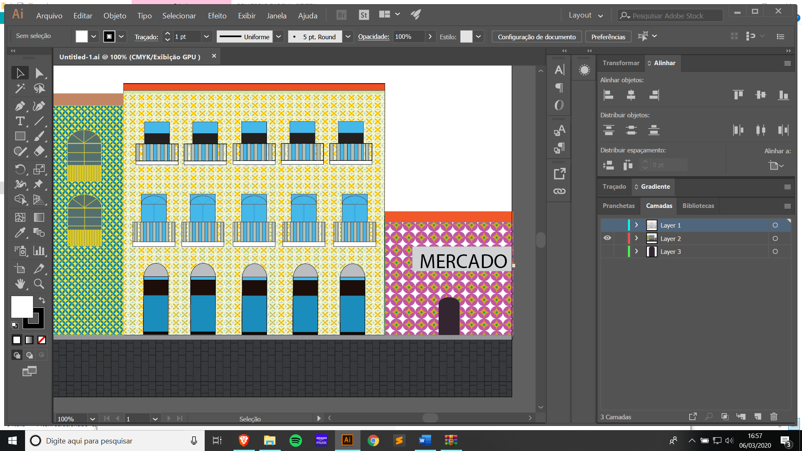

Fig 3. Testes do cenário histórico

**Storytelling:**

1. Apresentação do Herói: Luís é um garoto de 13 anos muito curioso da cidade de São Luis. Assim como muitos garotos de sua idade vão para escola, Luis também tem essa atividade no seu dia-a-dia, indo e voltando, sempre da escola pra casa e da casa pra escola.
2. Chamado para o desafio: Seu dia era sempre o habitual ate que, em uma das voltas para casa da escola, Luís observa uma pessoa depredando um prédio histórico e após os dois chocarem seus olhares, Luís prontamente vai atrás da pessoa misteriosa e sua jornada de saber porque aquela pessoa estaria fazendo aquilo e alertá-lo dos deveres de cidadão.
3. Recusa ao Chamado: Luis, apesar de perceber o vandalismo, não conseguia alcançar o homem misterioso pois era bem rápido, e isso o deixou pra tras na busca.
4. Descoberta de Recursos: Então Luis percebeu que no meio do caminho onde o homem passava, deixava cair alguns itens de valor, como itens mágicos que o ajudariam a correr mais rápido para alcançar o tal homem, além de outros recursos.
5. Aceite ao chamado: Agora mais confiante, Luis continua em sua busca para alcançar o homem, a fim de entender o que se passava para o mesmo estar praticando tal ato.
6. O herói é testado: Quanto mais Luis corria pelas ruas de São Luis, mais obstáculos surgiam e cada vez que ele esbarrava em um, mais distante ele ficava do homem. Caso não conseguisse alcança-lo, perderia o homem de vista e nunca iria saber o que motivo daquilo ter acontecido. Sabendo do seu desafio, Luis conta com ajuda de alguns personagens para alcançar seu objetivo, então apesar de suas dificuldades em alcançar o homem, as pessoas o ajudam para o tao esperado confronto.
7. A batalha Final: Após Luis finalmente conseguir alcançar o homem misterioso. Ele descobre que o homem nada mais era que um viajante no tempo, e que as pessoas que lhe ajudaram a alcança-lo foram personagens de vários momentos da história de são Luis. O homem estava roubando as gems históricas da cidade e neste momento o homem tenta fugir porem é impedido por Luis, pega a bolsa e leva todos as *gems* de volta para os museus da cidade.
8. PARECER DO ORIENTADOR

**Referências**

CERMAK-SASSENRATH, Daniel. **Jogos como técnica cultural: A utilização lúdica das mídias digitais.** Disponível em: < <https://www.goethe.de/ins/br/pt/kul/sup/sds/sud/20824177.html>> Acessado em: 05.03.2018.

SILVA, Cristiani B. da; JR, Antônio Celso Mafra. **Os jogos para computador e o ensino de História. Diálogos possíveis.** Disponível em: < periodicos.unb.br/index.php/emtempos/article/download/2602/2153 > Acessado em: 05.03.2018.

SANTOS, Renan Felipe dos. **Precursores dos jogos de corrida infinita.** Disponível em: < <https://locmage.com/2017/05/26/precursores-dos-jogos-de-corrida-infinita/>> Acessado em: 05.03.2018.